📄 Questionario




Curso Superior de Tecnologia em Análise e Desenvolvimento de Sistemas
Disciplina: Programação Web 1
Prof: Luiz Wasielewski
Turma TADS 2N 2026
Tarcísio de Oliveira Jacobsen | 19 / 04 / 2026

ATIVIDADE PESQUISA - DIRETRIZES DE ACESSIBILIDADE E CORES

1. Pesquise sobre a sigla WCAG (Web Content Accessibility Guidelines) e sua relação com a W3C (World Wide Web Consortium). Qual é o objetivo principal dessas diretrizes no desenvolvimento de interfaces?
As Web Content Accessibility Guidelines (WCAG) foram desenvolvidas pela WAI (Web Accessibility Initiative) e são mantidas pelo W3C (World Wide Web Consortium) em colaboração com grupos de defesa dos direitos das pessoas com deficiência, agências governamentais e organizações de pesquisa em acessibilidade.
Segundo a W3C (2023), as WCAG possuem 13 diretrizes que estão organizadas em torno de 4 princípios: perceptível, operável, compreensível e robusto.
Para cada diretriz, existem critérios de sucesso testáveis. Os critérios de sucesso são divididos em três níveis: A, AA e AAA. Eles determinam a conformidade com as WCAG. Ou seja, para estar em conformidade com as WCAG, o conteúdo precisa atender aos critérios de sucesso.
O W3C desenvolve os padrões e diretrizes para a web que são chamados de Recomendações do W3C. A WAI faz parte do W3C e segue o Processo W3C para o desenvolvimento de padrões da web. Essa iniciativa é responsável pelo desenvolvimento das WCAG.
Conforme o artigo What is WCAG? (2024) e na WCAG 2 Overview da W3C (2023), as publicações de versões foram:
- WCAG 1.0 foi lançada em maio de 1999, compreendendo 14 diretrizes e a hierarquia de níveis de conformidade A, AA e AAA.
- WCAG 2.0 foi publicada em dezembro de 2008 introduziu o conceito POUR e redefiniu os níveis de conformidade A, AA e AAA.
- A versão 2.1 das WCAG foi publicada em junho de 2018, e com as atualizações em setembro de 2023, dezembro de 2024 e maio de 2025. Forneceram padrões atualizados provisórios que refletiam os avanços no conteúdo digital abrangendo considerações sobre a acessibilidade de dispositivos móveis e tablets. No geral, a WCAG 2.1 introduziu 17 critérios de sucesso adicionais.
- A WCAG 2.2 foi publicada em outubro de 2023, e uma atualização foi publicada em dezembro de 2024. E adicionou nove novos critérios de sucesso.
O objetivo dessas diretrizes no desenvolvimento de interfaces é fazer com que a interface não seja uma barreira tecnológica para acessibilidade, promovendo a inclusão de mais usuários em geral.

2. Pesquise por ferramentas (preferencialmente gratuitas) úteis na criação de layouts de websites e definição da paleta de cores, ex: Colormind.io. Em seguida, descreva as principais funcionalidades e características dessa ferramenta. Simule a geração de uma paleta de cores, incluindo na sua resposta a imagem desta geração e os códigos (rgb, hsl ou keywords) de cada cor.
Figma: ferramenta para criação de layout que se tornou um padrão da indústria. É baseada em navegador, permitindo criar desde layouts simples até protótipos interativos complexos.
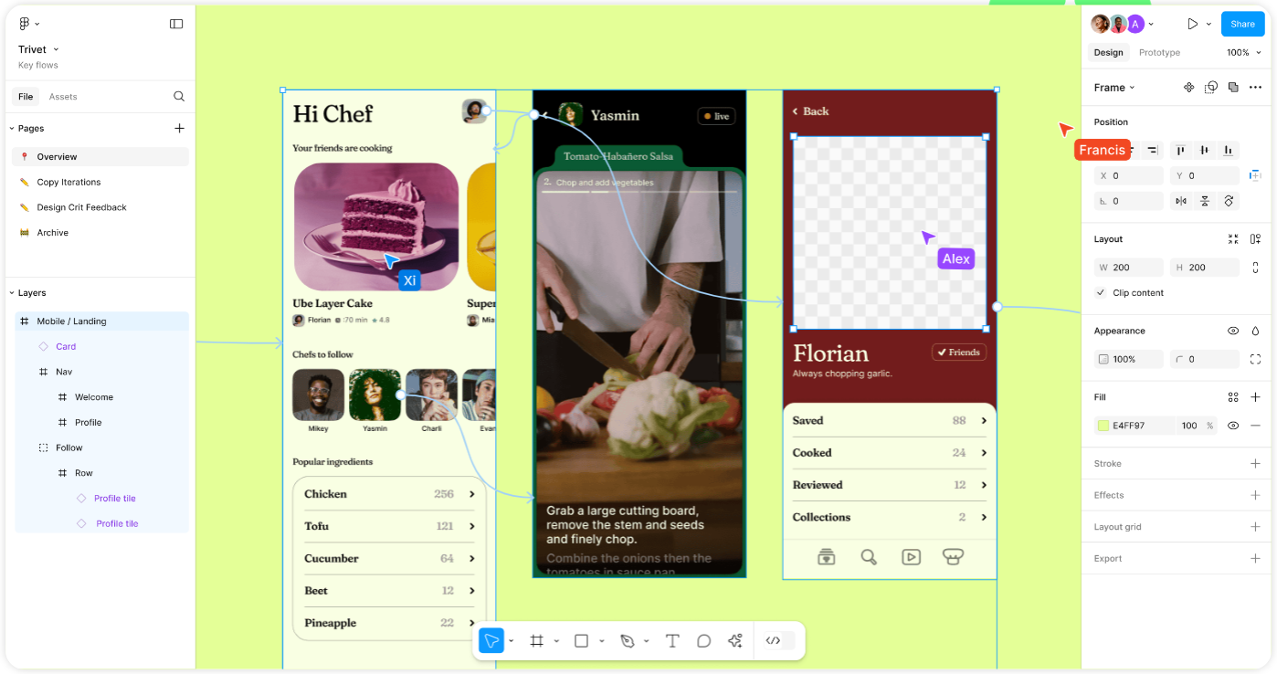
Printscreen da ferramenta Figma. Fonte: figma.com
Alguns dos recursos do Figma incluem:
- Interface intuitiva com recursos básico e avançados de design
- Padronização de estilos, componentes e variáveis, desde a cor até o espaçamento;
- Trabalho em equipe no mesmo arquivo de design;
- Interações realistas com a prototipagem;
Coolors: gerador de paletas de cores extremamente intuitivo e rápido, que funciona tanto via navegador quanto por aplicativo. Também possui uma biblioteca pública com milhares de paletas criadas por outros usuários.
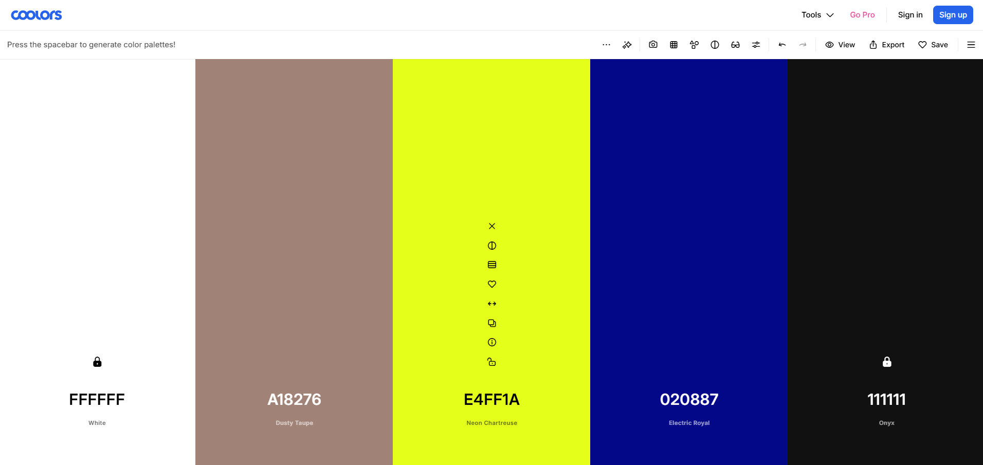
Printscreen da ferramenta Coolors. Fonte: coolors.co
Alguns recursos do Coolors são:
- Gerador “Spacebar”: ao pressionar a tecla espaço é gerado uma paleta nova. A partir disso, é possível travar as cores (ícone de cadeado) e apertar espaço novamente para que a ferramenta sugira apenas cores que combinem com aquela que você escolheu;
- Visualização de informações da cor como nome, descrição e códigos em vários formatos (HEX, RGB, HSL, CMYK, entre outros)
- Extração de Cores a partir de imagens;
- Verificador de Contraste: calcula se a cor do texto sobre o fundo tem leitura suficiente;
- Visualizador de Paleta em UI;
- Exportação de paleta em diversos formatos;

3. Pesquise e escreva o que é e como funciona a técnica 60-30-10 usada por web designers? Com base nas formas de atribuição de cores do CSS vistas em aula (Keyword, rgb/rgba, e hsl), forneça um caso de uso de como essa técnica poderia ser aplicada em um web site (ex. nav, section, footer, títulos, textos, backgrounds, etc.). Considere a paleta de cores obtida na questão 2.
Segundo Soegard (2026), no artigo UI Color Palette 2026: Best Practices, Tips, and Tricks for Designers, a regra 60-30-10 é uma diretriz eficaz para ajudar a equilibrar e proporcionar conforto visual ao seu design, dividindo as proporções entre cores primárias, secundárias e de destaque, respectivamente.
É uma técnica de design simples que se iniciou no design de interiores e que foi herdada em outras áreas como o design de interfaces. Se bem aplicada, pode ajudar na construção de uma hierarquia visual equilibrada.
Funciona com a divisão proporcional entre as cores primárias, secundárias e de destaque. Onde 60% (cores primárias), 30% (cores secundárias) e 10% (cor de destaque).
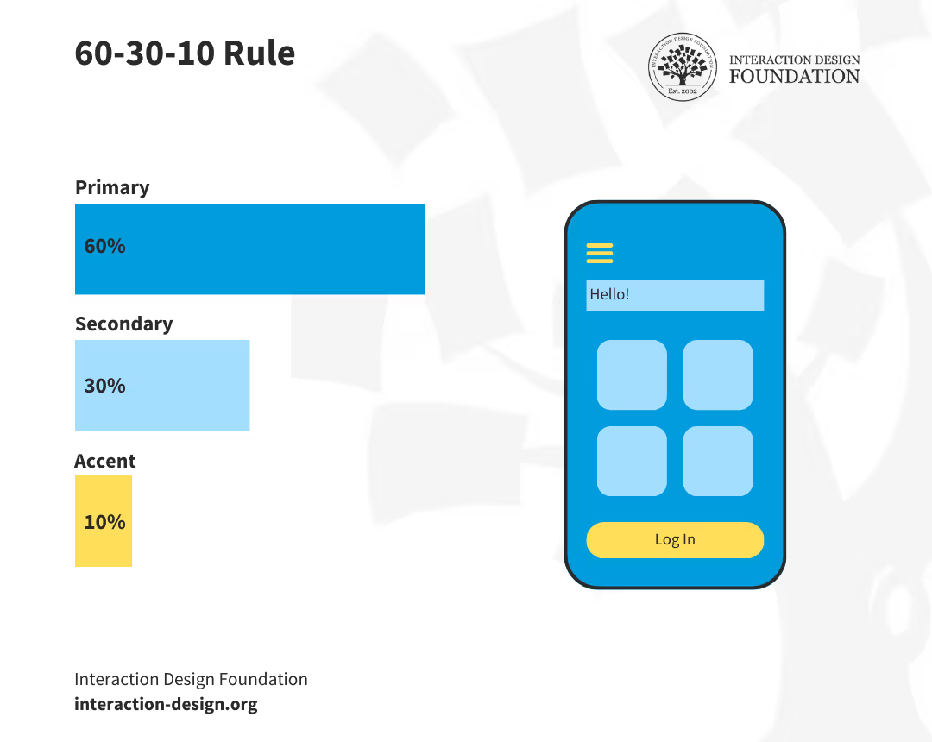
Ilustração da Regra 60-30-10. Imagem: Interaction Design Foundation
Paleta de cores gerada no Coolors:
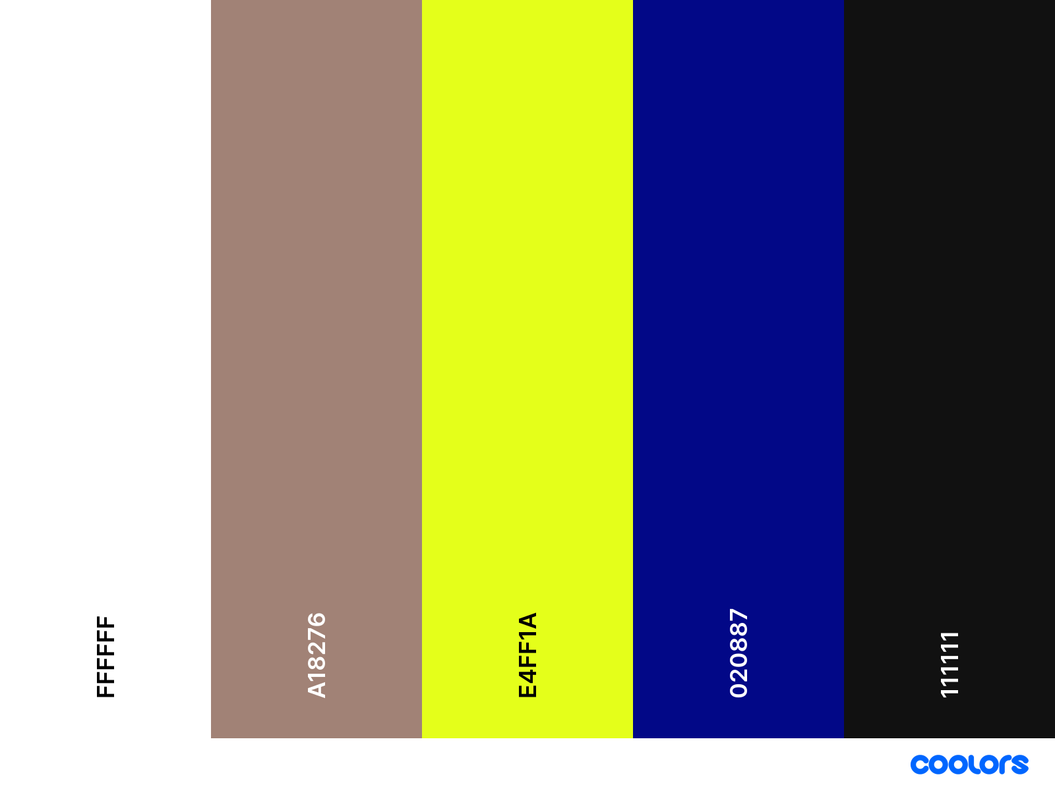
Em projeto de website, conforme a regra 60-30-10, essa paleta de cores pode ser aplicada da seguinte forma em cada seção:
60% - White (#FFFFFF): fundo de todas as seções (Nav, Body e Footer)
30% - Onyx (#111111): corpo de texto, links em estado normal e ícones secundários.
10% - Neon Chartreuse (#E4FF1A) ou Dusty Taupe: detalhes visuais do site.
Nav: Fundo White, links Onyx. Hover: Neon Chartreuse.
Sections: Títulos em Onyx (ou Royal), texto em Onyx. Botões (CTAs): Neon Chartreuse.
Detalhes Visuais: Grafismos e adornos Dusty Taupe.
Footer: Segue o padrão da Nav.

Referências
WORLD WIDE WEB CONSORTIUM (W3C). Diretrizes de Acessibilidade para Conteúdo Web (WCAG) 2.2. Tradução: Vagner Diniz e equipe W3C Brasil. [S. l.]: W3C, 2023. Disponível em: https://www.w3.org/Translations/WCAG22-pt-BR/. Acesso em: 19 abr. 2026.
WORLD WIDE WEB CONSORTIUM (W3C). WCAG 2 Overview. [S. l.]: WAI, 2025. Disponível em: https://www.w3.org/WAI/standards-guidelines/wcag/#intro. Acesso em: 20 abr. 2026.
WHAT is WCAG? WCAG.com, 2024. Disponível em: https://www.wcag.com/resource/what-is-wcag/#WCAG_Versions_10_20_21_and_22. Acesso em: 19 abr. 2026.
SALES, M. Guia WCAG. [S. l.], 2018. Disponível em: https://guia-wcag.com. Acesso em: 19 abr. 2026.
UI Color Palette 2026: Best Practices, Tips, and Tricks for Designers. Soegaard, Mads. IxDF - Interaction Design Foundation. Disponível em: https://ixdf.org/literature/article/ui-color-palette. Acesso em: 19 abr. 2026.
A regra 60-30-10: uma maneira simples de criar interfaces de usuário atraentes. Huy, Đình. Planet UX. Disponível em: https://uxplanet.org/the-60-30-10-rule-a-simple-way-to-creating-catchy-user-interfaces-e9e2cf957213. Acesso em: 19 abr. 2026.

Guia 2
Curso superior de Tecnologia em Análise e Desenvolvimento de Sistemas Disciplina: Programação Web 1 Prof: Luiz Wasielewski TADS 2 Instruções: - No contexto web, elabore um documento estruturado que atenda ao que se pede. - Ao utilizar fontes externas, lembre-se de citá-las corretamente na seção de referências do seu trabalho. - Procure compreender o conteúdo antes de elaborar suas respostas, reinterpretando as informações para fortalecer seu aprendizado e desenvolver sua capacidade analítica. Responda as questões a seguir:

1. Pesquise sobre a sigla WCAG (Web Content Accessibility Guidelines) e sua relação com a W3C (World Wide Web Consortium). Qual é o objetivo principal dessas diretrizes no desenvolvimento de interfaces?

2. Pesquise por ferramentas (preferencialmente gratuitas) úteis na criação de layouts de websites e definição da paleta de cores, ex: Colormind.io. Em seguida, descreva as principais funcionalidades e características dessa ferramenta. Simule a geração de uma paleta de cores, incluindo na sua resposta a imagem desta geração e os códigos (rgb, hsl ou keywords) de cada cor.

3. Pesquise e escreva o que é e como funciona a técnica 60-30-10 usada por web designers? Com base nas formas de atribuição de cores do CSS vistas em aula (Keyword, rgb/rgba, e hsl), forneça um caso de uso de como essa técnica poderia ser aplicada em um web site (ex. nav, section, footer, títulos, textos, backgrounds, etc.). Considere a paleta de cores obtida na questão 2.

Guia 3




Curso Superior de Tecnologia em Análise e Desenvolvimento de Sistemas
Disciplina: Programação Web 1
Prof: Luiz Wasielewski
Turma TADS 2N 2026
Tarcísio de Oliveira Jacobsen | 19 / 04 / 2026

ATIVIDADE PESQUISA - DIRETRIZES DE ACESSIBILIDADE E CORES

1. Pesquise sobre a sigla WCAG (Web Content Accessibility Guidelines) e sua relação com a W3C (World Wide Web Consortium). Qual é o objetivo principal dessas diretrizes no desenvolvimento de interfaces?
o que:
- Segundo a W3C (2023), as Diretrizes de Acessibilidade para Conteúdo Web (WCAG) possuem 13 diretrizes. Essas diretrizes estão organizadas em torno de 4 princípios: perceptível, operável, compreensível e robusto. Para cada diretriz, existem critérios de sucesso testáveis. Os critérios de sucesso são divididos em três níveis: A, AA e AAA. Eles determinam a conformidade com as WCAG. Ou seja, para estar em conformidade com as WCAG, o conteúdo precisa atender aos critérios de sucesso.
O objetivo dessas diretrizes no desenvolvimento de interfaces é fazer com que a interface não seja uma barreira tecnológica para acessibilidade, promovendo a inclusão de mais usuários em geral.

- são padrões técnicos que ajudam a tornar o mundo digital acessível a pessoas com deficiência.
- diretrizes e recomendações organizadas e mantidas pelo W3C que fundamentam a construção de conteúdos digitais com qualidade e acessíveis a qualquer pessoa independentemente de sua deficiência e/ou habilidade.
- As Diretrizes de Acessibilidade para Conteúdo Web (WCAG) abrangem diversas recomendações com a finalidade de tornar o conteúdo da Web mais acessível. Seguir estas diretrizes irá tornar o conteúdo acessível a um maior número de pessoas com deficiência. Estas diretrizes abordam a acessibilidade do conteúdo da web em computadores de mesa, notebooks, tablets e dispositivos móveis. Seu conteúdo da Web também ficará mais acessível aos usuários em geral ao seguir estas diretrizes.
quem:
foi desenvolvida e é mantidas pelo W3C em colaboração com grupos de defesa dos direitos das pessoas com deficiência, agências governamentais e organizações de pesquisa em acessibilidade
quando:
Conforme o artigo What is WCAG? (2024) e na WCAG 2 Overview da W3C (2023), as publicações de versões foram:
- A WCAG 1.0 foi lançada em maio de 1999, compreendendo 14 diretrizes e a hierarquia de níveis de conformidade A, AA e AAA.
- A WCAG 2.0 foi publicada em dezembro de 2008 introduziu o conceito POUR e redefiniu os níveis de conformidade A, AA e AAA.
- A versão 2.1 das WCAG foi publicada em junho de 2018, e com as atualizações em setembro de 2023, dezembro de 2024 e maio de 2025. Forneceram padrões atualizados provisórios que refletiam os avanços no conteúdo digital abrangendo considerações sobre a acessibilidade de dispositivos móveis e tablets. No geral, a WCAG 2.1 introduziu 17 critérios de sucesso adicionais.
- A WCAG 2.2 foi publicada em outubro de 2023, e uma atualização foi publicada em dezembro de 2024. E adicionou nove novos critérios de sucesso.
relação:
- O World Wide Web Consortium (W3C) desenvolve os padrões e diretrizes para a web que são chamados de Recomendações do W3C. A Iniciativa de Acessibilidade na Web (WAI) faz parte do W3C e segue o Processo W3C para o desenvolvimento de padrões da web. Essa iniciativa é responsável pelo desenvolvimento das WCAG.
A questão deve ser respondida de forma objetiva, com suas palavras, baseada em leituras diversas sobre o assunto. No final do trabalho, uma seção de bibliografia deve ser feita, em padrão ABNT.

2. Pesquise por ferramentas (preferencialmente gratuitas) úteis na criação de layouts de websites e definição da paleta de cores, ex: Colormind.io. Em seguida, descreva as principais funcionalidades e características dessa ferramenta. Simule a geração de uma paleta de cores, incluindo na sua resposta a imagem desta geração e os códigos (rgb, hsl ou keywords) de cada cor.
Busque as respostas nos livros da biblioteca, de introdução à informática e de Sistemas operacionais, e observe os elementos textuais deste modelo, como tamanho e tipo de fonte, espaçamentos e alinhamento.

3. Pesquise e escreva o que é e como funciona a técnica 60-30-10 usada por web designers? Com base nas formas de atribuição de cores do CSS vistas em aula (Keyword, rgb/rgba, e hsl), forneça um caso de uso de como essa técnica poderia ser aplicada em um web site (ex. nav, section, footer, títulos, textos, backgrounds, etc.). Considere a paleta de cores obtida na questão 2.
O formato para entrega dos trabalhos é sempre PDF. O “x” no título refere-se ao número de exercícios que já foram solicitados.

Bibliografia
Em padrão ABNT.
WORLD WIDE WEB CONSORTIUM (W3C). Diretrizes de Acessibilidade para Conteúdo Web (WCAG) 2.2. Tradução autorizada de: Vagner Diniz e equipe W3C Brasil. [S. l.], 2023. Disponível em: https://www.w3.org/Translations/WCAG22-pt-BR/. Acesso em: 23 maio 2024.
https://www.w3.org/WAI/standards-guidelines/wcag/#intro. Atualizado em: 20 de outubro de 2025. Últimas alterações . Publicado originalmente em julho de 2005.
WHAT is WCAG? WCAG.com, 2024. Disponível em: https://www.wcag.com/resource/what-is-wcag/#WCAG_Versions_10_20_21_and_22. Acesso em: [data].
https://guia-wcag.com/. SALES, M. Guia WCAG (2018). Disponível em: https://guia-wcag.com. Acesso em: [inserir data do acesso].

